點心食譜
罕見疾病基金會 謝佳君營養師

馬鈴薯泥
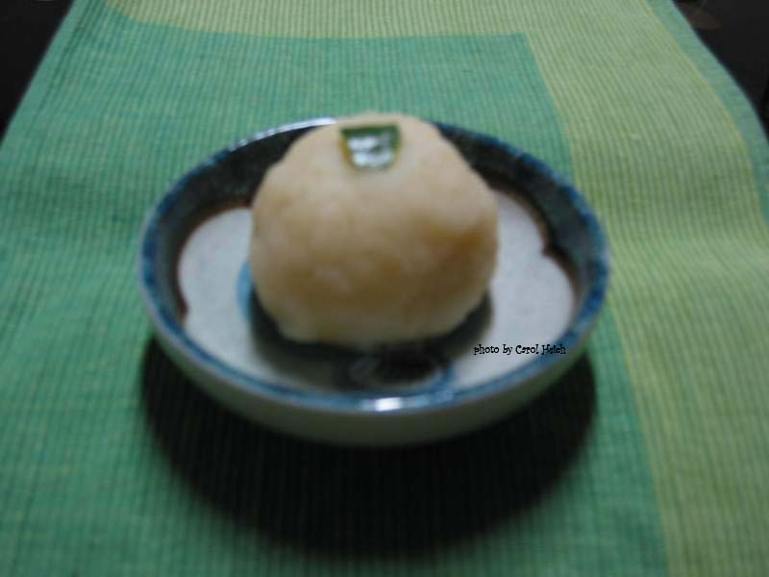 | 材料:  馬鈴薯50公克、奶油15公克、牛奶20毫升、  糖、鹽、胡椒少許  作法:  1.將馬鈴薯洗淨,削皮後切塊.  2.將切塊馬鈴薯放入電鍋內蒸熟.  3.用湯匙將蒸熟的馬鈴薯壓碎,並加入奶油一起攪拌.  4.以牛奶調整薯泥之濕潤度,依喜好加入調味料即完成.  營養成分: 熱量：155大卡 蛋白質： 2 公克  脂肪 ：12 公克 醣類 ：10公克  小叮嚀:  1.可使用培根或其他香料添加香味.  2.鮮奶油可代替牛奶.

鮭魚豆腐
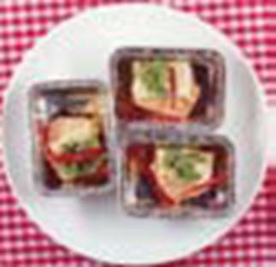  <參考網路圖片> | 材料:  鮭魚30公克、豆腐1/4塊、鹽少許、太白粉少許  作法:  1.鮭魚以少許鹽醃過.  2.將豆腐橫切成兩片,將鮭魚夾在豆腐中,蒸熟.  3.將蒸魚的湯汁放入鍋中調味,勾薄芡,淋在蒸好的鮭魚豆腐上即可.  營養成分: 熱量：87大卡 蛋白質： 7.7 公克  脂肪 ：5.5公克 醣類 ：1.2公克  小叮嚀:  1.魚類和豆腐富含蛋白質.  2.也可作成涼拌鮭魚豆腐.

南瓜濃湯
<參考網路圖片>  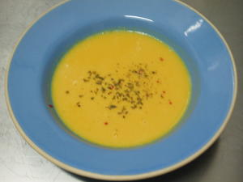 | 材料:  南瓜200公克、馬鈴薯100公克、水300毫升、鮮奶100毫升、鹽適量  作法:  1.南瓜去皮去籽，切小塊，馬鈴薯去皮切厚片。  2.水煮滾，放入南瓜、馬鈴薯煮軟，待涼。  3.將南瓜馬鈴薯湯放入果汁機內打成泥狀，倒入湯鍋，加入鮮奶，稍加熱，以鹽調味即可。  營養成分: 熱量：270大卡 蛋白質：10.4 公克  脂肪 ：4公克 醣類 ：50公克  小叮嚀:  1.可用高湯代替水。  2.注意果汁機是否耐熱。  3.若只使用馬鈴薯，則變成馬鈴薯濃湯。

魚羹麵線
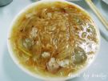  <參考網路圖片> | 材料:  紅麵線60公克、鯛魚片60公克、筍絲、胡蘿蔔絲、金針菇、木耳絲共約100公克、太白粉、醬油、糖、烏醋、麻油適量  作法:  1.魚片切塊沾太白粉放置。  2.紅麵線剪成小段約10-15cm長，洗淨撈起備用。  3.鍋中煮開水，將筍絲、胡蘿蔔絲、金針菇、木耳絲放入，調味後再加進紅麵線，最後加入魚片，煮開後再加入太白粉勾芡即可。  4.熄火後滴上烏醋、麻油。  營養成分: 熱量：338大卡 蛋白質：20公克  脂肪 ：2公克 醣類 ：42公克  小叮嚀:  1可攪碎成泥狀，調整濃稠度後餵食。

蘋果牛奶
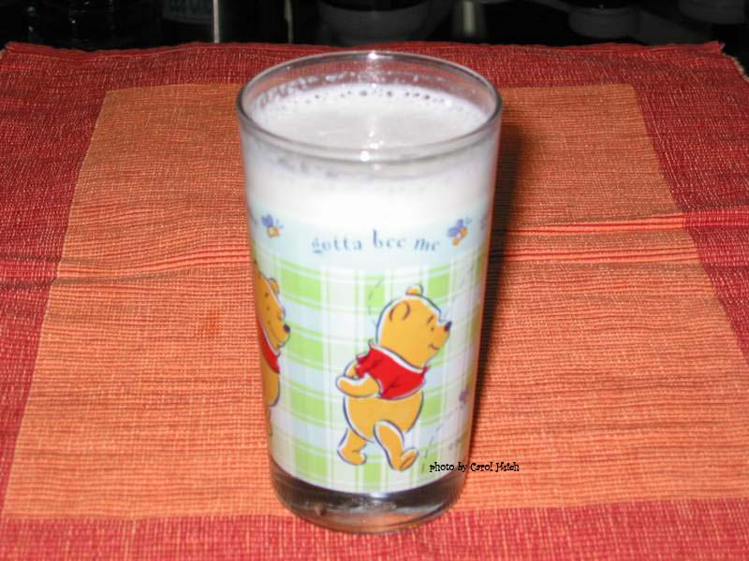 | 材料:  蘋果60公克、牛奶200毫升、糖/蜂蜜少許  作法:  1.蘋果洗淨,削皮,去籽.  2.將蘋果切成小塊.  3.與牛奶一起加入果汁機中攪打均勻,  依喜好添加糖或蜂蜜即可.  營養成分: 熱量：154大卡 蛋白質：6公克  脂肪 ：7公克 醣類 ：17公克  小叮嚀:  1.依喜好加入其他種類的水果.  2.可用優酪乳代替牛奶.

蒸布丁
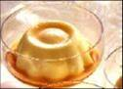  <參考網路圖片> | 材料:  蛋2個、牛奶240毫升、細砂糖2大匙、香草精¼小匙  作法:  1.蛋與砂糖攪拌均勻。  2.用小鍋加熱牛奶和香草精，在沸騰之前熄火。(牛奶邊緣冒出小泡泡就可以，不要讓它滾起來)  3.慢慢把牛奶倒進打過的蛋裡，邊倒邊攪拌。  4.將蛋液過濾兩次，倒入模型中，放入電鍋蒸約20分鐘，冰涼之後即可食用。  營養成分: 熱量：406大卡 蛋白質：19公克  脂肪 ：18.1公克 醣類 30公克  小叮嚀:  1.蒸布丁的時候，記得內鍋和內鍋蓋之間要保留縫隙，建議可以在中間夾一根筷子，好讓蒸氣可以透出來，蒸出來的布丁才會漂亮哦。

水果優格
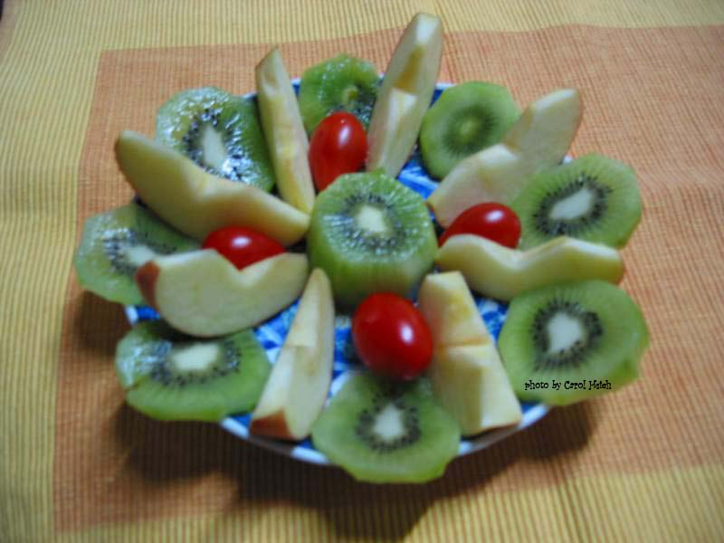 | 材料:  蘋果30公克、香蕉30公克、奇異果30公克、優格 ½杯、牛奶30毫升  作法:  1.將水果洗淨,蘋果,香蕉,奇異果去皮後,切成適當大小,備用。  2.將優格,牛奶混合均勻後,淋於水果上食用。  營養成分: 熱量：145大卡 蛋白質：4.4公克  脂肪 ：4.5公克 醣類：36公克  小叮嚀:  1.依喜好選擇水果及優格口味。  2.可將水果磨成泥後，淋在優格上食用。

